Инструкция по оказанию государственной услуги содействия гражданам в поиске подходящей работы

Введение
Данный документ содержит описание прохождения государственной услуги содействия гражданам в поиске подходящей работы.
Для того чтобы пройти все этапы по услуге первоначально необходимо получить учетные записи сотрудников для входа в личный кабинет сотрудника СЗН.
После получения учетных записей для сотрудников в ЛК СЗН и создания учетных записей работодателей и соискателей, а также создания вакансий и резюме, необходимо приступать к прохождению самого процесса оказания услуги: подать заявление от соискателя и пройти процесс, который подробно описан в разделе 4.

Термины и сокращения
Термин/сокращение | Определение
Госуслуги | Единый портал государственных и муниципальных услуг (ЕПГУ)
ЛКМ | Левая кнопка мыши
ЛК работодателя | Подсистема «Личный кабинет работодателя» Информационно-аналитической системы Общероссийская база вакансий «Работа в России»
ЛК соискателя | Подсистема «Личный кабинет соискателя (работника)» Информационно-аналитической системы Общероссийская база вакансий «Работа в России»
ЛК сотрудника СЗН, ЛК СЗН | Подсистема «Личный кабинет органа службы занятости населения субъекта Российской Федерации»
Портал, портал «Работа в России» | Информационно-аналитическая система Общероссийская база вакансий «Работа в России»
Услуга для гражданина | Процесс оказания государственной услуги по содействию гражданам в поиске подходящей работы
Услуга для работодателя | Процесс оказания государственной услуги по содействию работодателям в подборе необходимых работников

Авторизация пользователей

Авторизация соискателя на портале
Для начала работы с порталом «Работа в России», соискатель должен авторизоваться. Для этого необходимо перейти на страницу http://trudvsem.ru/ и нажать на кнопку «Войти», расположенную в верхнем правом углу.
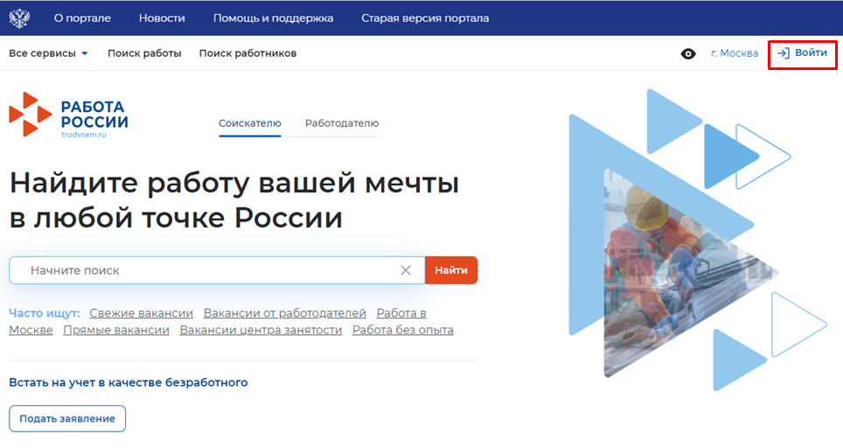
На открывшейся странице необходимо нажать на кнопку «Войти через портал «Госуслуги».
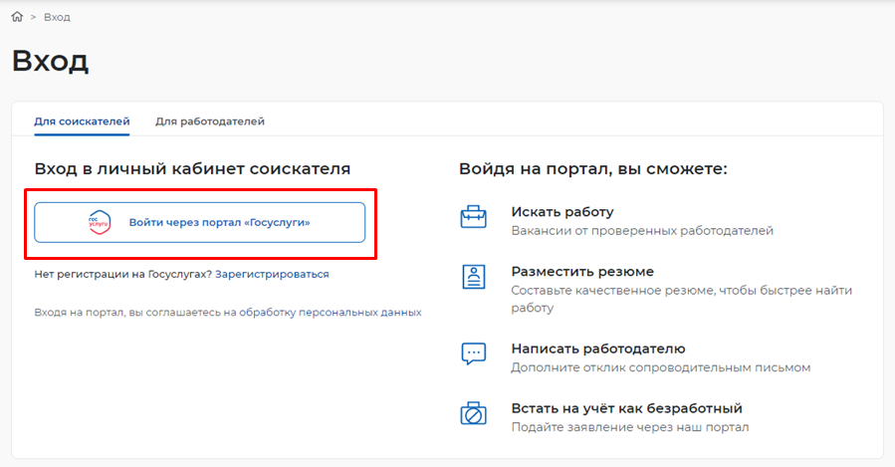
В открывшейся форме ввести почту и пароль соискателя и нажать на кнопку «Войти».
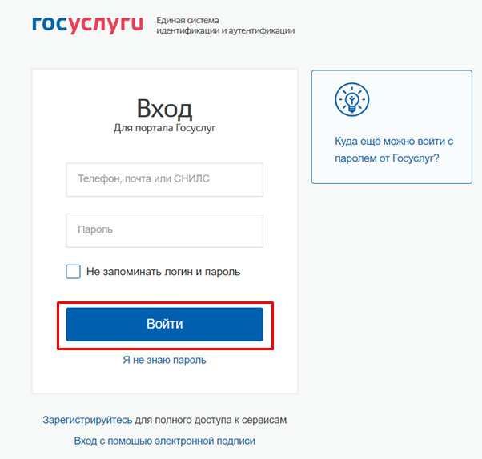
Далее следует выбрать пункт «Частное лицо».
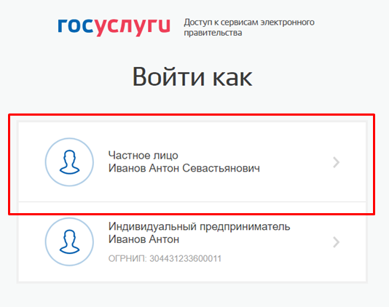
В случае возникновения окна с предупреждением необходимо нажать на кнопку «Все равно отправить».
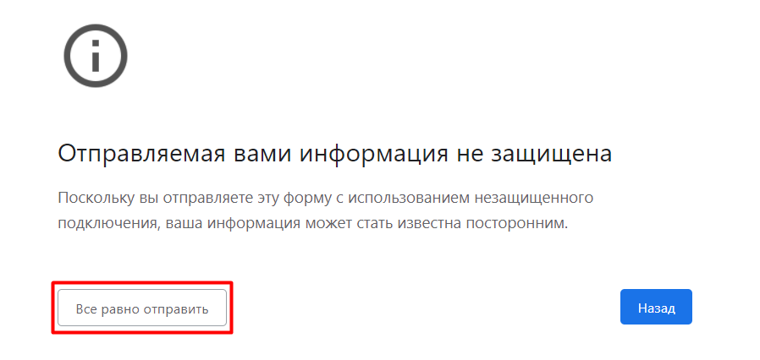
Откроется главная страница личного кабинета соискателя.

Заведение резюме

Заведение резюме в ЛК соискателя

Мои резюме
При нажатии на рядом с пунктом меню «Мои резюме» отображается следующий перечень пунктов меню:
- «Список моих резюме»;
- «Добавить резюме».
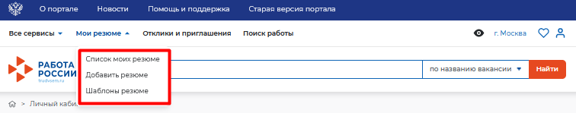

Пункт меню «Список моих резюме»
При выборе пункта меню «Список моих резюме» осуществляется переход на страницу «Мои резюме».
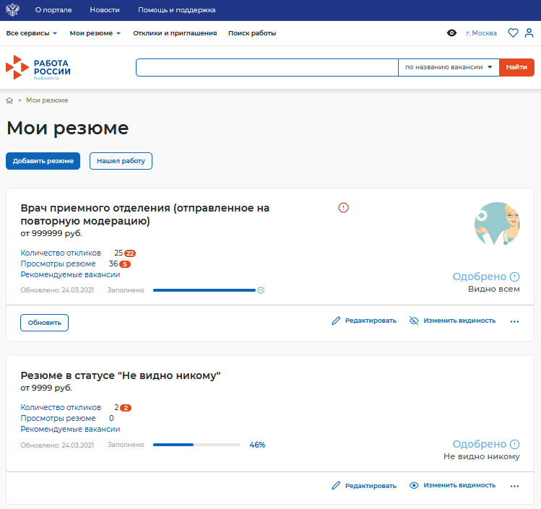
Страница содержит:
- кнопку «Добавить резюме»;
- кнопку «Нашел работу»;
- список резюме.

Кнопка «Добавить резюме»
При нажатии на кнопку «Добавить резюме» откроется модальное окно выбора шаблона резюме.
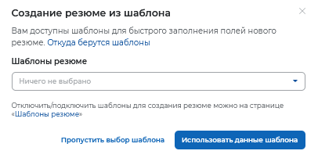
1 – Модальное окно создания резюме из шаблона
Примечание. Модальное окно отображается, если у пользователя есть шаблоны резюме, например, шаблон резюме Skillsnet. Если у пользователя нет шаблонов, то отображается страница «Конструктор резюме».
Модальное окно содержит:
- ссылку «Откуда берутся шаблоны». При нажатии на ссылку осуществляется переход на страницу «Часто задаваемые вопросы»;
- поле «Шаблоны резюме». При нажатии на откроется список доступных пользователю шаблонов резюме;
- ссылку «Отключить/подключить шаблоны для создания резюме можно на странице «Шаблоны резюме». При нажатии на ссылку осуществляется переход на страницу «Шаблоны резюме»;
- кнопку «Пропустить выбор шаблона». При нажатии модальное окно закроется и откроется пустой конструктор резюме.
- кнопку «Использовать данные шаблона». При нажатии на кнопку модальное окно закроется и откроется конструктор резюме, заполненный данными на основе выбранного шаблона.

Кнопка «Нашел работу»
Если пользователь нашел работу через Портал, то ему необходимо нажать на кнопку «Нашел работу». При этом откроется модальное окно.
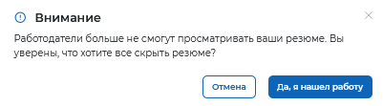
Для подтверждения действия пользователю необходимо нажать на кнопку «Да, я нашел работу», для отмены действия – кнопку «Отмена».
При нажатии на кнопку «Да, я нашел работу»:
- все резюме пользователя переходят на статус «Не видно никому»;
- откроется модальное окно.
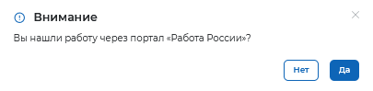
Для подтверждения действия пользователю необходимо нажать на кнопку «Да», для отмены действия – кнопку «Нет». При подтверждении действия статус публикации всех резюме изменится на «Не видно никому».

Список резюме и действий над ними
На странице «Мои резюме» находится полный список резюме соискателя (работника). Список представлен в виде карточек резюме. В карточке отображаются следующие данные:
- название резюме (ссылка для перехода на страницу редактирования резюме);
- желаемая заработная плата;
- количество откликов (ссылка для перехода на страницу «Мои отклики и приглашения»);
- просмотры резюме (ссылка для открытия модального окна с информацией о работодателях, просмотревших резюме);
- рекомендуемые вакансии (ссылка для перехода на страницу «Рекомендуемые вакансии»);
- дата обновления;
- показатель объема заполнения резюме (в процентах);
- фото;
- статус модерации;
- статус публикации;
- видимость резюме для работодателей.
Над резюме можно выполнить следующие действия:
- обновить;
- опубликовать;
- пожаловаться на модерацию;
- редактировать;
- изменить видимость;
- дублирование резюме;
- передать в Skillsnet;
- удалить;
- подтвердить принятие на позицию работодателя.
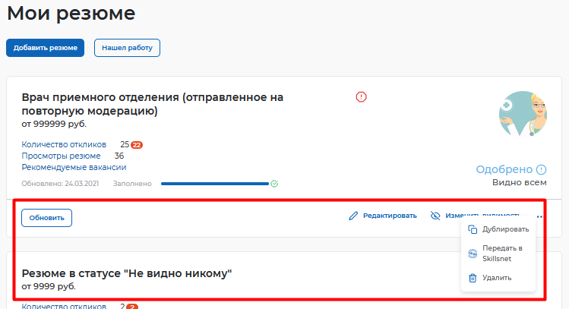
Примечание. Набор действий над резюме зависит от статуса модерации и статуса публикации.
Действие «Обновить»
При нажатии на кнопку «Обновить» появляется окно с информацией о дате обновления резюме.
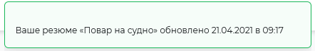
Примечание. Действие доступно для резюме на статусе модерации «Одобрено» и статусе публикации «Видно всем».
Действие «Опубликовать»
При нажатии на кнопку «Опубликовать» появляется модальное окно.
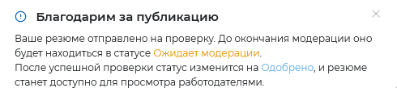
При этом резюме меняет статус модерации на «Ожидает модерации». После успешной проверки резюме изменит статус на «Одобрено».
Примечание. Действие доступно для резюме на статусе модерации «Не опубликовано» и статусе публикации «Не видно никому».
Действие «Редактировать»
При нажатии на кнопку «Редактировать» осуществляется переход на страницу «Конструктор резюме».
Действие «Изменить видимость»
Если пользователь хочет скрыть резюме, которое имеет статус модерации «Одобрено» и статус публикации «Видно всем», ему необходимо нажать на кнопку . При этом откроется модальное окно. Для подтверждения действия пользователю необходимо нажать на кнопку «Да», для отмены – кнопку «Нет». При нажатии на кнопку «Да» откроется следующе модальное окно, в котором пользователь должен выбрать название вакансии и нажать на кнопку «Да» для подтверждения действия, для отмены – кнопку «Отмена».
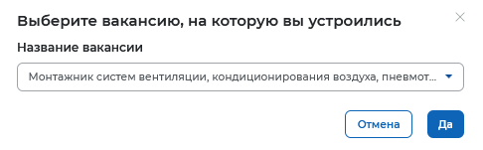
При подтверждении действия статус публикации всех резюме изменится на «Не видно никому».
Примечание. В лично кабинете работодателя отразится информация о том, что пользователь указала вакансию, по которой был трудоустроен. Работодатель имеет возможность подтвердить данную информацию.
Если пользователь хочет изменить видимость резюме, которое имеет статус модерации «Одобрено» и статус публикации «Не видно никому», ему необходимо нажать на кнопку . При этом статус модерации остается «Одобрено», статус публикации меняется на «Видно всем».
Если пользователь хочет отменить модерацию резюме, которое имеет статус модерации «Ожидает модерации» и статус публикации «Не видно никому» либо «Видно всем», ему необходимо нажать на кнопку .При этом происходит снятие резюме с модерации:
Если резюме было на статусе публикации «Не видно никому», то статус модерации меняется на «Не опубликовано»;
Если резюме было на статусе «Видно всем», то откроется модальное окно подтверждения действия.
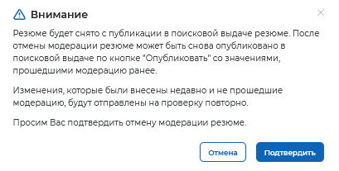
Для подтверждения действия пользователю необходимо нажать на кнопку «Подтвердить», при этом статус модерации меняется на «Не опубликовано», статус публикации – «Не видно никому». Для отмены действия пользователю необходимо нажать на кнопку «Отмена».
Действие «Дублировать»
При нажатии на кнопку откроется список, содержащий кнопки: «Дублировать», «Передать в Skillsnet», «Удалить».
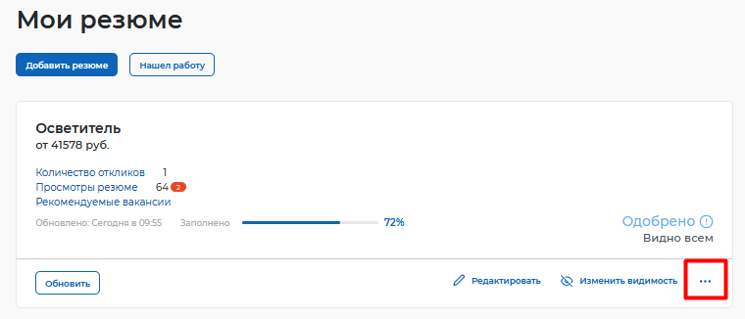
При нажатии на кнопку «Дублировать» откроется конструктор резюме с заполненными полями дублированного резюме.
Действие «Передать в Skillsnet»
При нажатии на кнопку «Передать в Skillsnet» открывается новая страница браузера по ссылке на skillsnet.ru с авторизацией и импортом резюме.
Действие «Удалить»
При нажатии на кнопку «Удалить» откроется модальное окно.
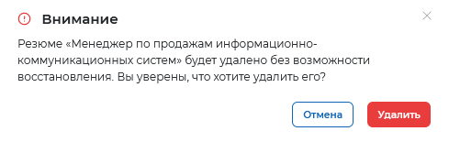
Для подтверждения действия пользователю необходимо нажать на кнопку «Удалить», для отмены действия – кнопку «Отмена». При нажатии на кнопку «Удалить» откроется модальное окно. Для подтверждения действия пользователю необходимо нажать на кнопку «Да», для отмены действия – кнопку «Нет». При нажатии на кнопку «Да» откроется следующе модальное окно, в котором пользователь должен выбрать название вакансии и нажать на кнопку «Да» для подтверждения действия, для отмены – кнопку «Отмена».

Статусы резюме
Каждое резюме имеет определенный статус в зависимости от того, прошло ли оно модерацию, и параметра видимости (таблица 1).
1 – Статусы резюме
- | Статус | Значение статуса
Статус модерации резюме | Ожидает модерации | Перед публикацией резюме введенные сведения проходят проверку (модерацию), до окончания проверки резюме будет находиться в статусе «Ожидает модерации» и не будет видно пользователям Портала
 | Одобрено | резюме прошло модерацию и видно всем пользователям, его также можно отправлять работодателям в откликах на вакансию
 | Не одобрено | Отображается результат модерации резюме и комментарий модератора с указанием причины, по которой резюме не прошло модерацию
 | Не опубликовано | резюме не опубликовано и видно только пользователю, создавшему его
Статус публикации резюме | Видно всем | Статус указывается только совместно со статусом модерации «Одобрено». Для остальных статусов модерации будет отображаться статус «Не видно никому»
 | Не видно никому | Статус указывается:  - для всех статусов модерации, кроме «Одобрено»;  - для статуса модерации «Одобрено», если уже одобренное резюме скрыто самим соискателем, то резюме будет в статусе модерации «Одобрено» и статусе публикации «Не видно никому»

Если резюме имеет статус «Не одобрено», при просмотре резюме пользователь может увидеть выделенные красным цветом части резюме, которые не соответствуют проверкам модерации. При наведении курсора на выделенный участок откроется окно с перечнем пунктов проверок, которым не соответствует данный кусок текста. При исправлении резюме и отправке на повторную модерацию выделения в тексте исчезают.

Пункт меню «Добавить резюме»
Данный раздел является частью функциональности авторизованного соискателя (работника) и позволяет создавать ему свои резюме.

Общее описание
Доступ на страницу создания резюме осуществляется из главного меню ЛК соискателя (работника) и со страницы «Мои резюме» по ссылке «Добавить резюме».
Внешний вид страницы изображен ниже.
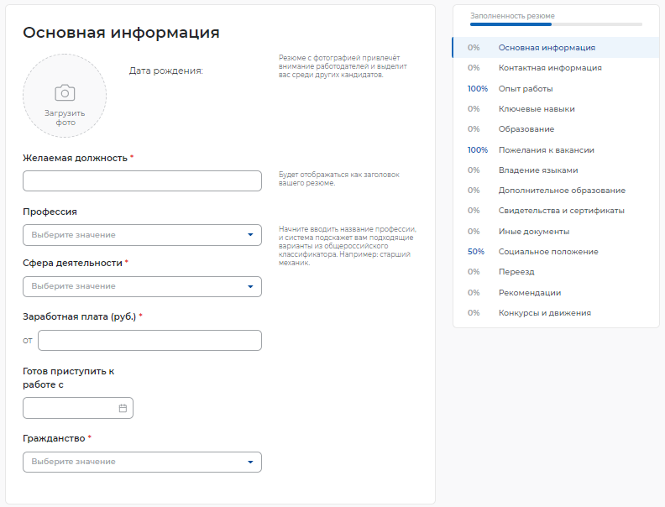
Страница «Создание резюме» состоит из следующих блоков, которые открываются последовательно при нажатии на ссылку блока:
- основная информация;
- контактная информация;
- опыт работы;
- ключевые навыки;
- образование;
- пожелания и вакансии;
- владение языками;
- дополнительное образование;
- свидетельства и сертификаты;
- иные документы;
- социальное положение;
- переезд;
- рекомендации;
- конкурсы и движения.
Блоки: дополнительное образование, свидетельства и сертификаты, иные документы, социальное положение, переезд, рекомендации, конкурсы и движения являются необязательными для заполнения.
Сохранение и публикация резюме становятся доступны только после заполнения всех блоков резюме.
Система обеспечивает автоматическую проверку на соответствие формату данных и обязательность полей. Если данные введены неверно, Система не даст пользователю сохранить результат.
После заполнения информации в обязательных блоках пользователю предоставляется возможность сохранить резюме с публикацией, нажав на кнопку «Сохранить и опубликовать», сохранить резюме без публикации с помощью кнопки «Сохранить без публикации».
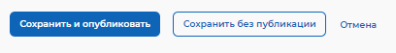
Для отмены сохранения нового резюме пользователю необходимо нажать на кнопку «Отмена».

Блок «Основная информация»
В блоке пользователю необходимо заполнить поля следующей информацией:
- желаемая должность (обязательное поле);
- профессия;
- сфера деятельности (обязательное поле);
- заработная плата (обязательное поле);
- готов приступит к работе с (дата, начиная с которой соискатель (работник) готов приступить к работе);
- гражданство (обязательное поле).
Пользователю предоставлена возможность загрузить свою фотографию с помощью ссылки «Загрузить фото», расположенной в левом верхнем углу блока «Основная информация». Резюме с прикрепленной к нему фотографией может привлечь более пристальное внимание работодателей и выделить соискателя (работника) среди других кандидатов на замещение вакантной должности.
Указанная должность в поле «Желаемая должность» будет отображаться как заголовок резюме соискателя.
При вводе значений в поля «Профессия» и «Сфера деятельности» Система подскажет нужные варианты из списка.
В поле «Заработная плата» необходимо указывать минимальное значение зарплаты в рублях.
Дату, с которой соискатель (работник) готов приступить к работе, можно выбрать из календаря, который открывается при наведении курсора мыши на поле «Готов приступит к работе с…».
Гражданство можно выбрать из выпадающего списка, который открывается при наведении курсора мыши на поле «Гражданство».

Блок «Контактная информация»
Блок «Контактная информация» представлен ниже.
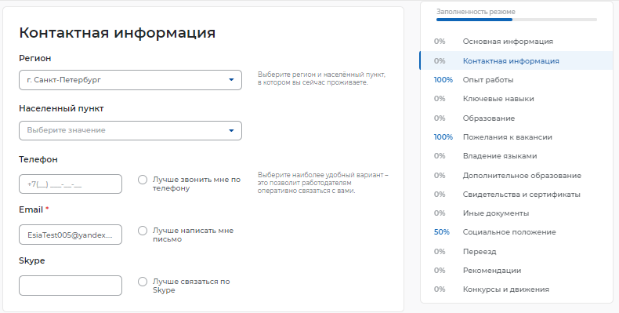
В блоке пользователю необходимо заполнить следующие поля:
- регион;
- населенный пункт;
- телефон;
- Email (обязательное поле);
- Skype.
Пользователю необходимо указать регион и населенный пункт, в котором он проживает на момент заполнения резюме.
При указании контактных данных пользователь может выбрать наиболее удобный для него способ связи, указав либо номер телефона, либо адрес электронной почты, либо Skype.

Блок «Опыт работы»
Блок «Опыт работы» показан ниже.
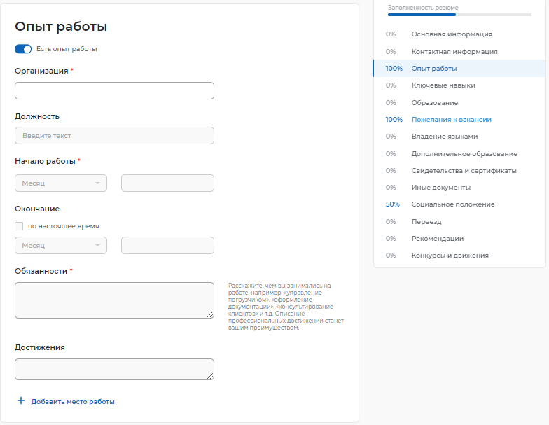
Для указания опыта работы пользователю необходимо сделать активным флажок, расположенный в левом верхнем углу блока.
При указании опыта работы соискателя (работника) необходимо заполнить следующие поля:
- организация (обязательное поле);
- должность;
- начало работы (обязательное поле);
- окончание;
- обязанности (обязательное поле);
- достижения.
При указании начала и окончания работы необходимо указать месяц и год. Если соискатель (работник) трудится на указываемом месте работы по настоящее время. То ему необходимо поставить отметку в чекбоксе.
Для указания предыдущих мест работы необходимо нажать на ссылку «+ Добавить место работы», расположенную внизу блока «Опыт работы». При этом откроется аналогичный блок для заполнения информации о предыдущем месте работы.

Блок «Ключевые навыки»
Блок «Ключевые навыки» показан ниже.
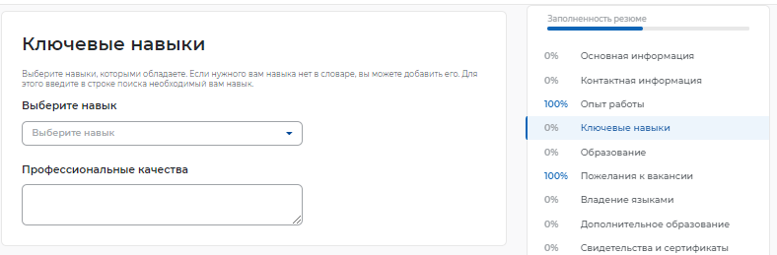
В блоке «Ключевые навыки» соискателю (работнику) предоставляется возможность выбора навыков, которыми он владеет, из предложенного списка навыков в поле «Выберите навык», а также указать оценку уровня владения каждым профессиональным навыком.
Также соискателю (работнику) предоставлена возможность добавления новых навыков.
Навыки разделены на два списка: hard skills («Профессиональные навыки») и soft skills («Гибкие навыки»).
К категории «Профессиональные навыки» относятся навыки, необходимые для конкретных профессий.
К категории «Гибкие навыки» относятся универсальные компетенции, присущие любой профессии / сфере деятельности.
При выборе навыков соискатель (работник) может указать уровень владения выбранными навыками: оценка уровня владения навыком представляет собой систему самостоятельной оценки пользователем. Диапазон владения устанавливается в виде «звездочек» по шкале от 1 до 4 (где «1» – начальный уровень владения навыком; «2» – средний уровень; «3» – продвинутый; «4» – экспертный).
Для отображения списка профессиональных навыков (справочника компетенций) пользователю необходимо в блоке «Ключевые навыки» установить курсор «мыши» в строку поиска профессиональных навыков. Пользователю предоставлена возможность множественного выбора, сгруппированного по выбранной сфере деятельности.
Для выбора сферы деятельности необходимо изменить значение в поле «Сфера деятельности», после чего отобразится список профессиональных навыков (справочник компетенций), сгруппированный в соответствии с выбранной сферой деятельности.
Для указания навыка и оценки уровня владения им пользователю необходимо выбрать профессиональный навык из списка и установить уровень владения этим навыком.
Для отображения списка гибких навыков пользователю необходимо в блоке «Ключевые навыки» установить курсор «мыши» в строку поиска гибких навыков. Пользователю предоставлена возможность множественного выбора, сгруппированного по выбранной сфере деятельности.
Для выбора сферы деятельности необходимо изменить значение в поле «Сфера деятельности», после чего отобразится список гибких навыков (справочник компетенций), сгруппированный в соответствии с выбранной сферой деятельности.
Для добавления нового профессионального навыка пользователю необходимо в поле для добавления нового профессионального навыка ввести произвольное значение. Предусмотрен ввод навыков на русском и английском языках. Количество допустимых для ввода символов в наименовании нового навыка ограничено пятьюдесятью символами с учетом пробелов.
Предложенные пользователями новые навыки проходят модерацию с использованием искусственного интеллекта. Модерация позволяет исключить повторное добавление уже существующих в словаре навыков и некорректные наименования.
После добавления и модерации новый навык будет отображаться в блоке «Ключевые навыки».
При поиске вакансии могут указываться навыки, которыми обладает соискатель (работник) и они нужны работодателю.
Для поиска вакансии необходимо в верхней части страницы в строку поиска ввести значение, например, «Монтажник», и на открывшейся странице поиска вакансий нажать на кнопку «Все фильтры».
Выбор осуществляется из выпадающего списка с возможностью поиска по ключевым навыкам.
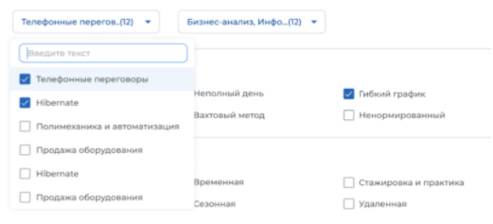
В поле «Профессиональные навыки» необходимо выбрать произвольное значение из справочника компетенций и нажать на кнопку «Применить».
Выбранные пользователем значения фильтра выводятся наверх выпадающего списка.

Блок «Образование»
Блок «Образование» показан ниже.
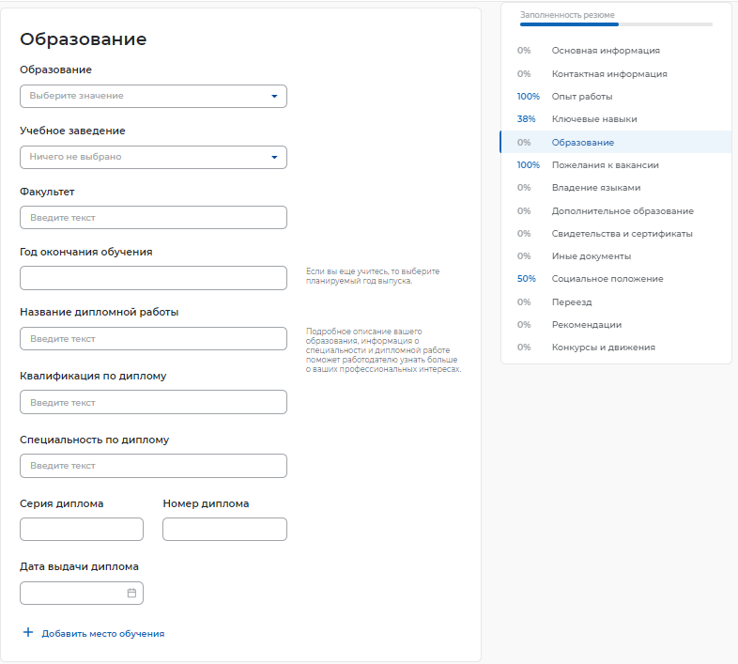
При заполнении блока «Образование» пользователю необходимо заполнить следующие поля:
- образование;
- учебное заведение;
- факультет;
- год окончания обучения (если пользователь еще учится, то необходимо указать планируемый год выпуска);
- название дипломной работы (для закончивших обучение);
- квалификация по диплому (для закончивших обучение);
- специальность по диплому (для закончивших обучение);
- серия диплома;
- номер диплома;
- дата выдачи диплома.
Для указания нескольких мест обучения необходимо нажать на ссылку «+ Добавить место обучения», расположенную внизу блока «Обучение». При этом откроется аналогичный блок для заполнения информации о месте обучения.

Блок «Пожелания и вакансии»
Блок «Пожелания и вакансии» показан ниже.
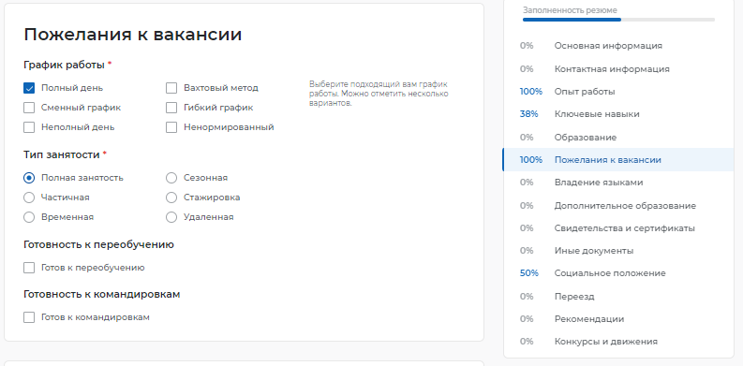
В блоке пользователю необходимо указать следующую информацию:
- график работы (обязательный для заполнения подраздел);
- тип занятости (обязательный для заполнения подраздел);
- готовность к переобучению;
- готовность к командировкам.
Указание этой информации влияет на поисковую выдачу вакансий.
При указании графика работы соискателю (работнику) предоставляется возможность выбрать следующие варианты (можно выбрать несколько вариантов):
- полный день;
- сменный график;
- неполный день;
- вахтовый метод;
- гибкий график;
- ненормированный.
При указании типа занятости соискателю (работнику) предоставляется возможность выбрать следующие варианты:
- полная занятость;
- частичная;
- временная;
- сезонная;
- стажировка;
- удаленная.
При готовности соискателя (работника) к переобучению или направлению в командировки ему необходимо проставить отметки в соответствующих чекбоксах.

Блок «Владение языками»
Блок «Владение языками» показан ниже.
Пользователю предоставлена возможность выбрать из выпадающего списка язык, которым он владеет. После выбора языка поле для указания уровня владения языком становится активным, и пользователю необходимо указать один из следующих уровней:
- базовый;
- чтение и письмо со словарем;
- способен пройти собеседование;
- свободный;
- родной.
Для указания дополнительного языка необходимо нажать на ссылку «+ Добавить язык», расположенную внизу блока «Владение языками». При этом откроется аналогичный блок для указания дополнительного языка.

Блок «Дополнительное образование»
Блок «Дополнительное образование» показан ниже.
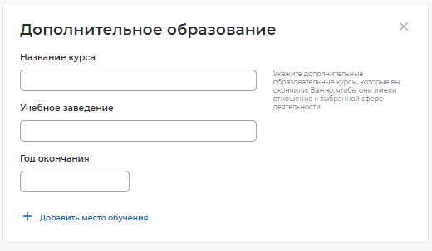
В блоке «Дополнительное образование» пользователю предоставлена возможность указать курсы со следующей информацией:
- название курса;
- учебное заведение;
- год окончания.
Для указания нескольких курсов необходимо нажать на ссылку «+ Добавить место обучения», расположенную внизу блока «Дополнительное образование». При этом откроется аналогичный блок для указания курса.

Блок «Свидетельства и сертификаты»
Если у пользователя есть квалификация, подтвержденная системой независимой оценки квалификации «Реестр сведений о проведении независимой оценки квалификации Национального агентства развития квалификаций», он может добавить ее в свое резюме, заполнив блок «Свидетельства и сертификаты».
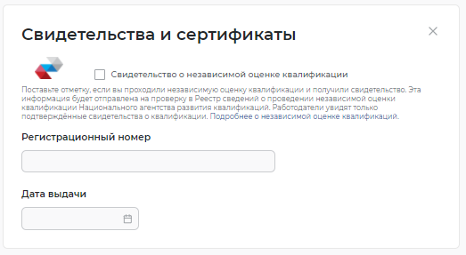
Для заполнения блока пользователю необходимо указать регистрационный номер свидетельства (сертификата) и дату выдачи.
На Портале осуществляется автоматическая проверка данных в режиме реального времени. Статус проверки отображается в резюме.

Блок «Иные документы»
Блок «Иные документы» показан ниже.
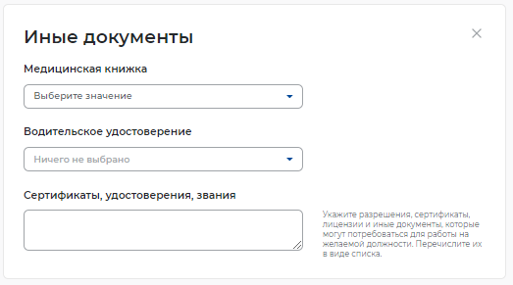

В блоке «Иные документы» пользователю предоставлена возможность указать наличие трудовой книжки, водительского удостоверения, а также сертификатов, удостоверений, звания.
При наведении курсора мыши на поле «Медицинская книжка» открывается выпадающее меню, в котором пользователь может указать наличие или отсутствие документа.
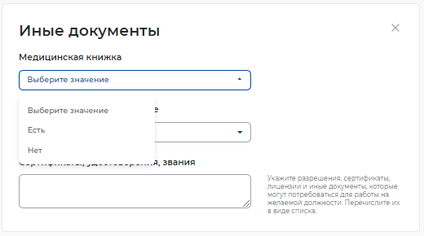
При наведении курсора мыши на поле «Водительское удостоверение» открывается выпадающее меню, в котором пользователь может указать категорию водительских прав.
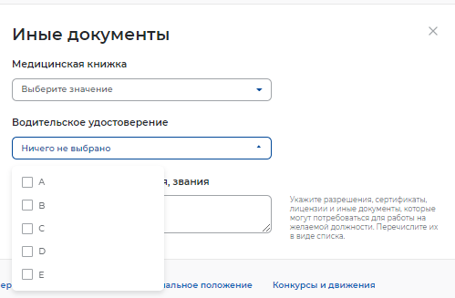

Блок «Социальное положение»
Блок «Социальное положение» показан ниже.
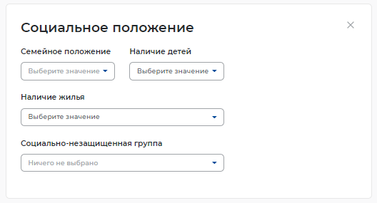
В блоке «Социальное положение» пользователю предоставлена возможность указать следующие данные:
- семейное положение (не в браке / в браке);
- наличие детей (есть дети / нет детей);
- наличие жилья (нужно жилье / не нужно жилье);
- социально-незащищенная группа.

Блок «Переезд»
Блок «Переезд» показан ниже.
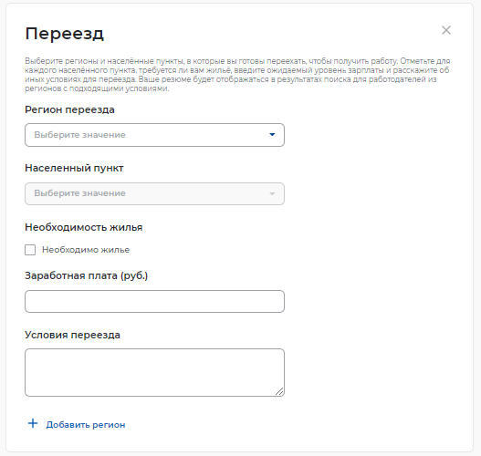
В блоке «Переезд» пользователю предоставляется возможность указать регионы и населенные пункты, в которые он готов переехать для получения новой работы, заполнив следующие поля:
- регион переезда;
- населенный пункт;
- необходимость жилья;
- заработная плата;
- условия переезда.
Для добавления региона необходимо нажать на ссылку «+ Добавить регион», расположенную внизу блока «Переезд». При этом откроется аналогичный блок для указания региона.

Блок «Рекомендации»
Блок «Рекомендации» показан ниже.
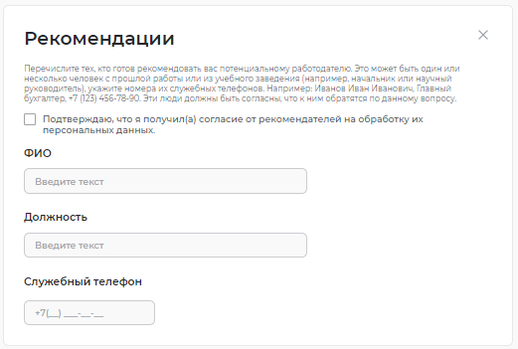
В блоке «Рекомендации» соискатель (работник) может указать коллег, которые готовы рекомендовать его потенциальному работодателю (это может быть один или несколько человек), заполнив поля:
- ФИО;
- должность;
- служебный телефон.
При этом пользователю необходимо проставить метку о подтверждении получения согласия от рекомендателей на обработку их персональных данных.

Блок «Конкурсы и движения»
При заполнении блока «Конкурсы и движения» у пользователя есть возможность отметить поля «Участник движения Абилимпикс», «Участник конкурса «Цифровой прорыв», «Участник движения WorldSkills», «Участник АИС DOBRO.RU» .
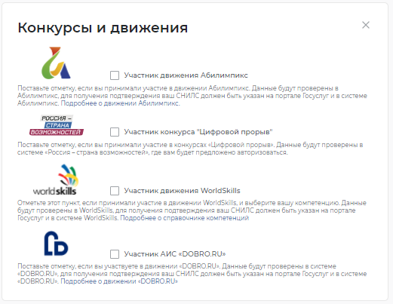
Для отмеченных атрибутов после сохранения резюме осуществляется проверка – действительно ли соискатель (работник) является участником соответствующих движений/конкурсов.

Процесс оказания услуги для соискателя (предоставление услуги по содействию гражданам в поиске подходящей работы)

Подача заявления на предоставление услуги
Для того чтобы подать заявление на предоставление услуги, необходимо авторизоваться (Авторизация соискателя на портале) в личном кабинете соискателя.
Далее в «Моем кабинете» следует выбрать пункт меню «Все сервисы».
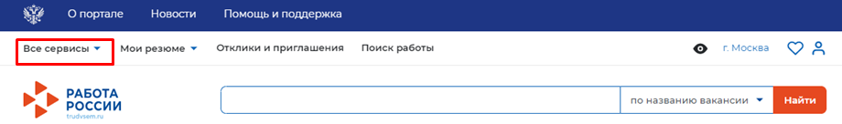
В открывшемся меню в разделе «Каталог услуг» следует выбрать пункт «Все услуги».
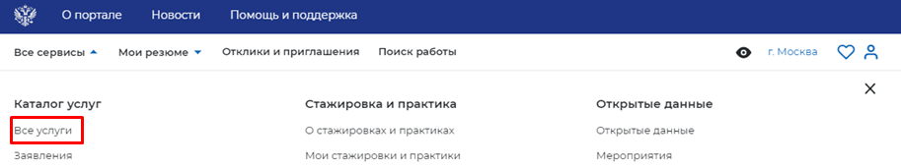
Откроется модальное окно выбора региона предоставления услуги. Необходимо выбрать регион из списка и нажать кнопку «Создать заявление».
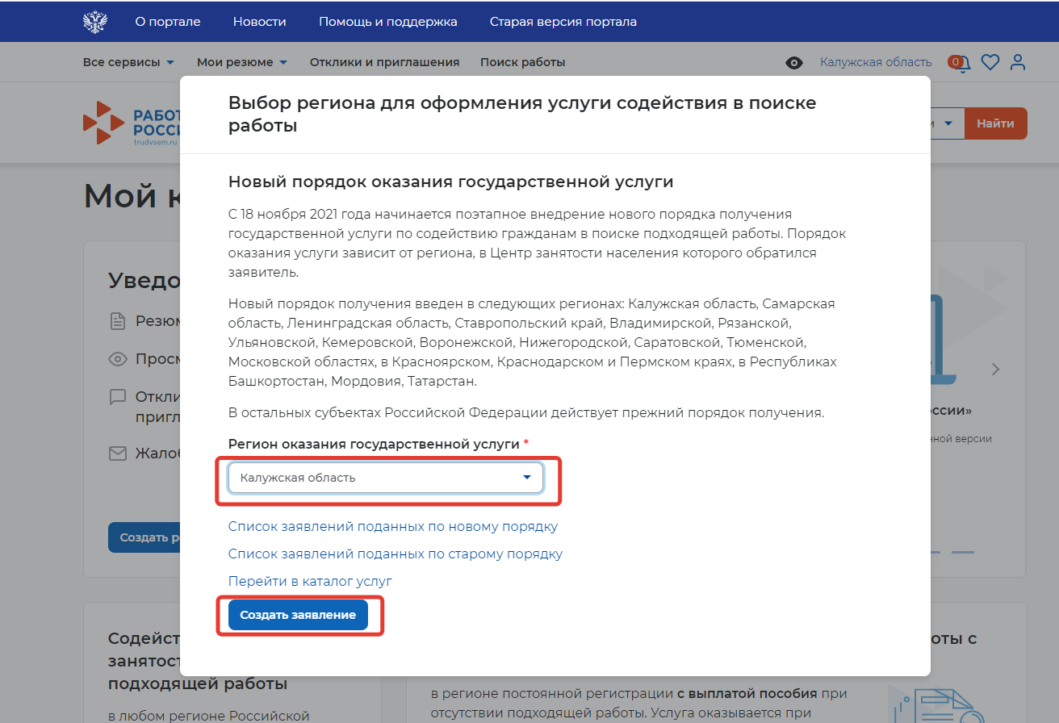

Также возможен альтернативный вариант подачи заявления. Для этого в модальном окне выбора региона нужно нажать на кнопку «Перейти в каталог услуг». На открывшейся странице с каталогом услуг в блоке «Содействие гражданам в поиске подходящей работы» нажать на кнопку «Подать заявление».
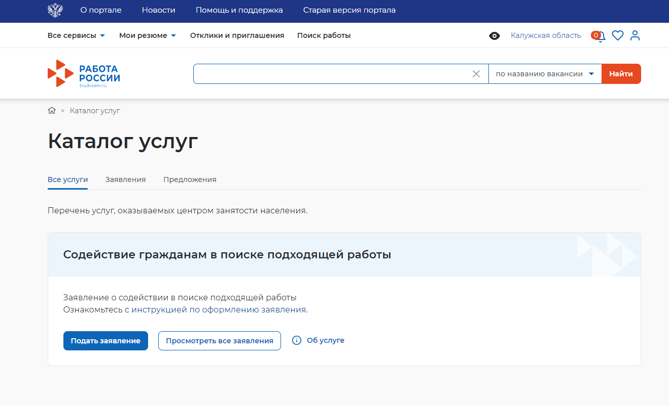

Откроется страница подачи заявления о содействии в поиске подходящей работы.
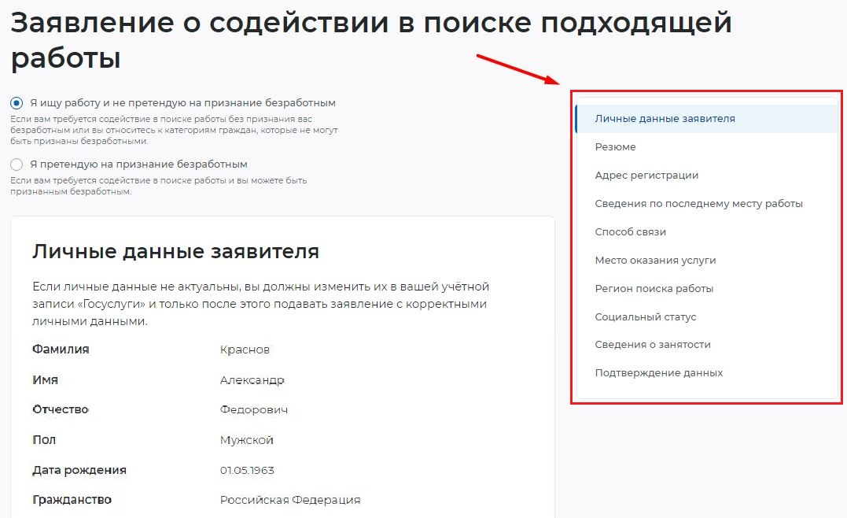
Меню справа поможет быстро переключаться по разделам страницы подачи заявления.

Заполнение формы заявления
На открывшейся форме подачи заявления требуется заполнить все обязательные поля, обозначенные «звездочкой».
Особенности заполнения
В разделе, определяющем цель подачи заявления, есть выбор подачи заявления с целью поиска работы и с целью поиска работы и получения пособия. Требуется отметить цель.
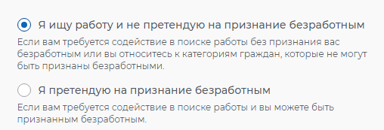
В разделе «Личные данные заявителя» сведения будут заполнены автоматически на основании данных из профиля гражданина.
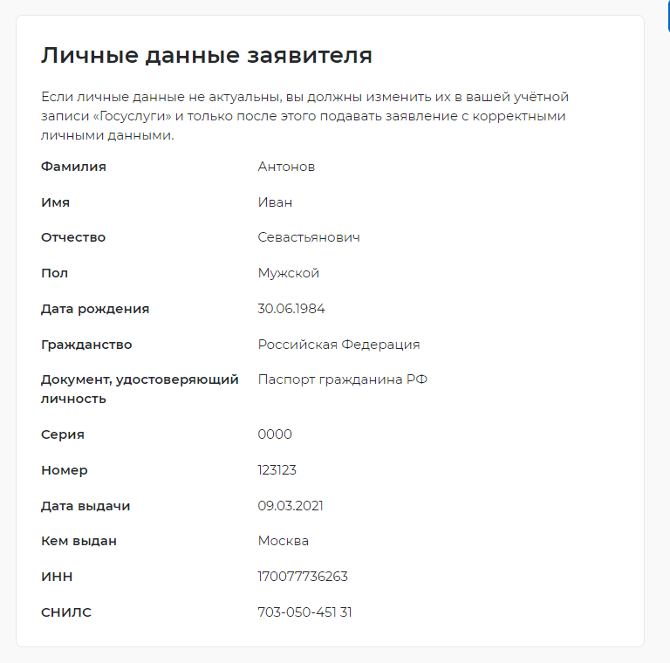
В разделе «Резюме» необходимо из выпадающего списка выбрать то, по которому будет вестись поиск работы.
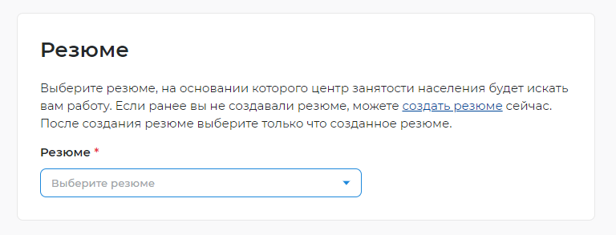
В разделе «Адрес регистрации» требуется заполнить данные гражданина в части указания постоянного или временного адреса.
Если в заявлении стоит отметка, что гражданин претендует на признание безработным, в данном блоке обязательно следует указать адрес места жительства (постоянной регистрации).
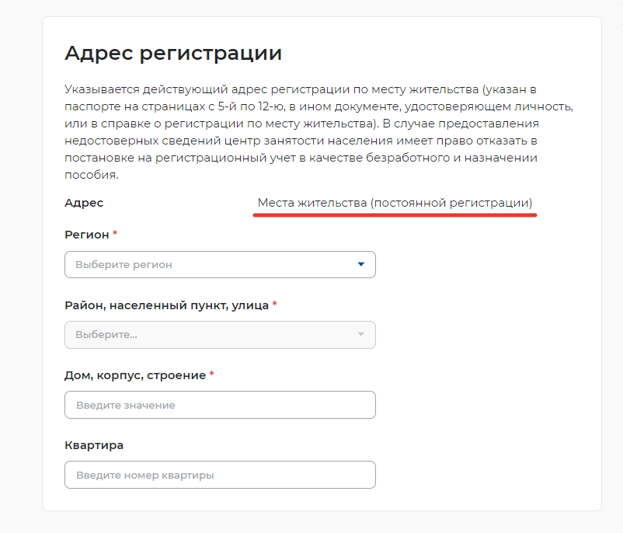

Если в заявлении стоит отметка, что гражданин ищет работу и не претендует на признание безработным, есть возможность выбора адреса постоянной регистрации или временной регистрации.
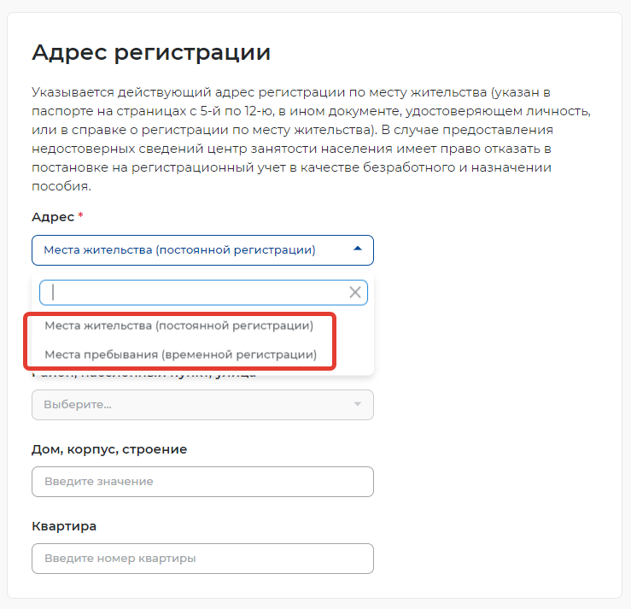

В разделе «Сведения по последнему месту работы» требуется заполнить данные гражданина в части наличия опыта работы и его указания (если он есть, требуется нажать на переключатель «Есть опыт работы»).
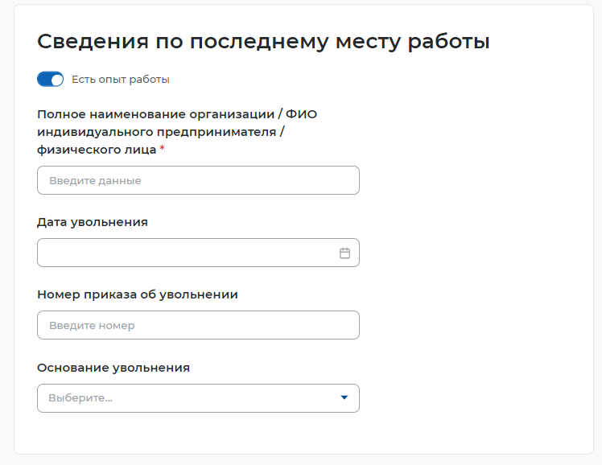
В разделе «Способ связи» требуется заполнить обязательные поля «Телефон» и «Email» для обеспечения связи с ЦЗН, а также выбрать предпочитаемый способ связи.
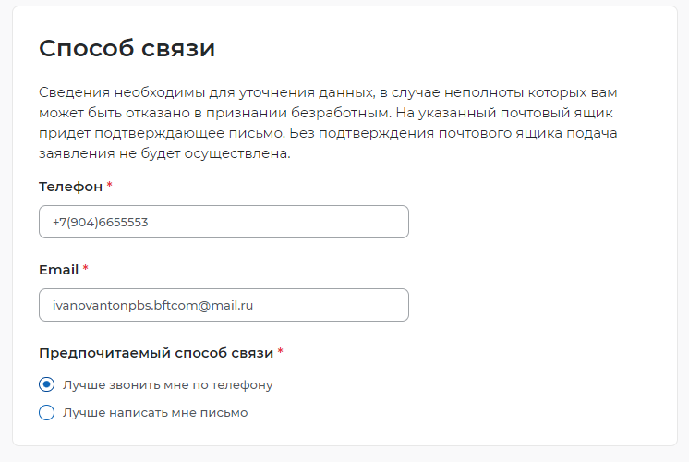
В разделе «Место оказания услуги» требуется заполнить поля следующими значениями:
- регион обращения в ЦЗН - выбрать регион, в котором расположен ЦЗН, к которому относятся учетные записи сотрудников СЗН.
- центр занятости населения - выбрать ЦЗН, к которому относятся учетные записи сотрудников СЗН.
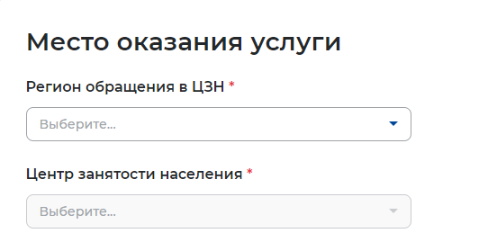
В разделе «Регион поиска работы» требуется указать регион или несколько регионов, в которых гражданин хочет найти работу.
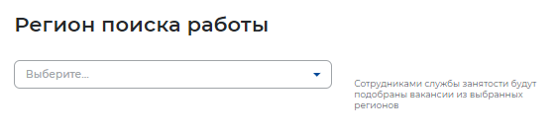
В блоке «Способ получения пособия» можно выбрать значение «Расчетный счет» и заполнить поля, относящиеся к расчетному счету. Или, выбрав значение «Почтовый перевод», заполнить поля, относящиеся к почтовому переводу.
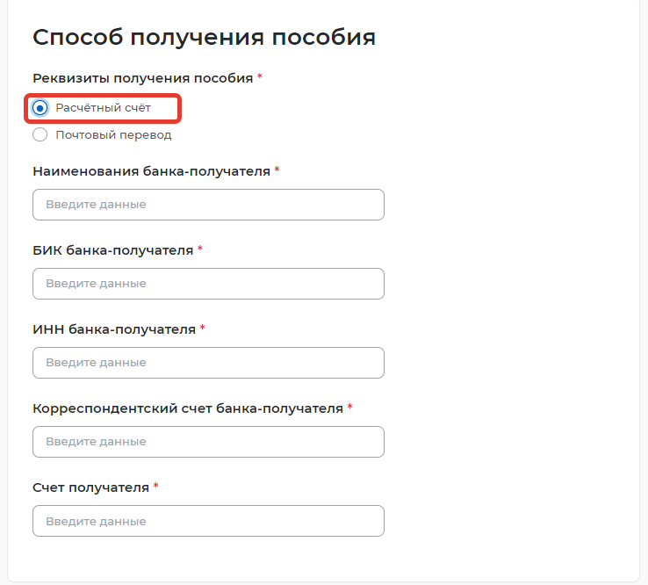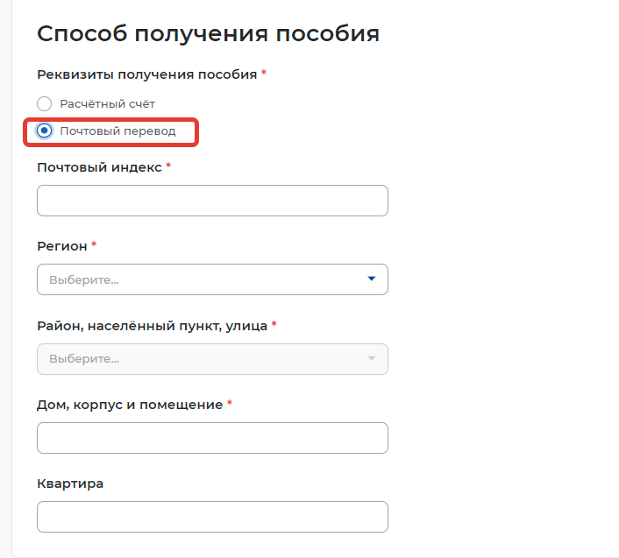
В разделе «Социальный статус» отметить чекбоксы, которые подходят гражданину по его социальному статусу.
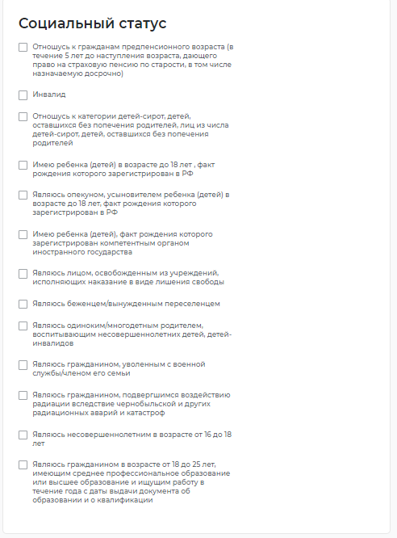

Если в блоке «Социальный статус» отмечен хотя бы один из следующих пунктов, автоматически добавляется блок «Сведения о детях» для заполнения.
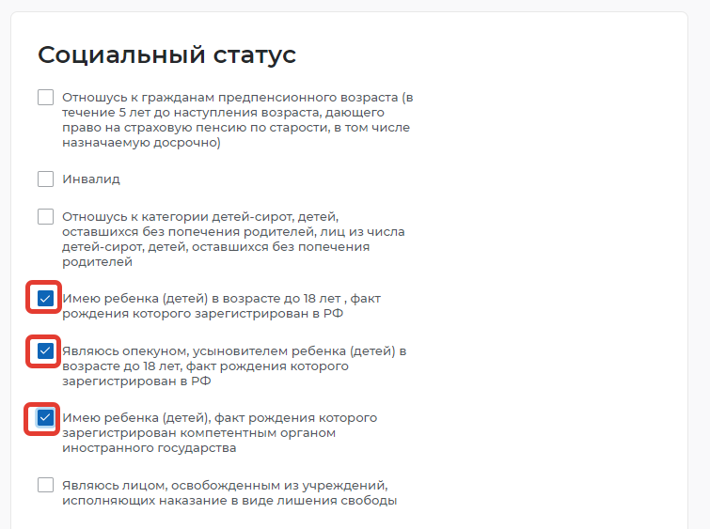

В разделе «Сведения о детях» можно внести сведения о детях гражданина, нажав на кнопку «Добавить».
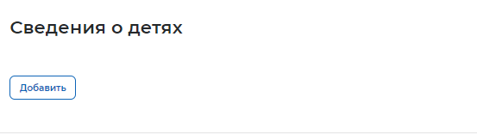

Для заполнения в данном блоке доступны следующие поля:
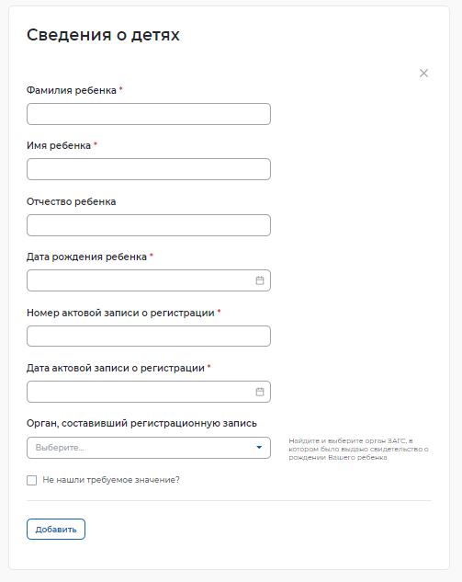
Чтобы добавить сведения ещё об одном ребенке, требуется нажать кнопку «Добавить».
В разделе «Подтверждение данных» выбрать все требуемые значения.
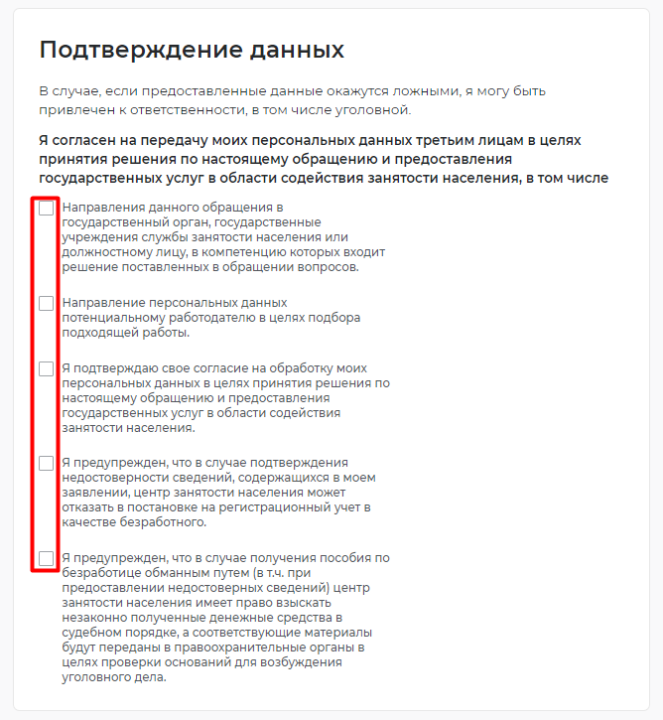
В разделе «Сведения о занятости» требуется проставить отметки «Отношусь» или «Не отношусь» по всем указанным категориям.
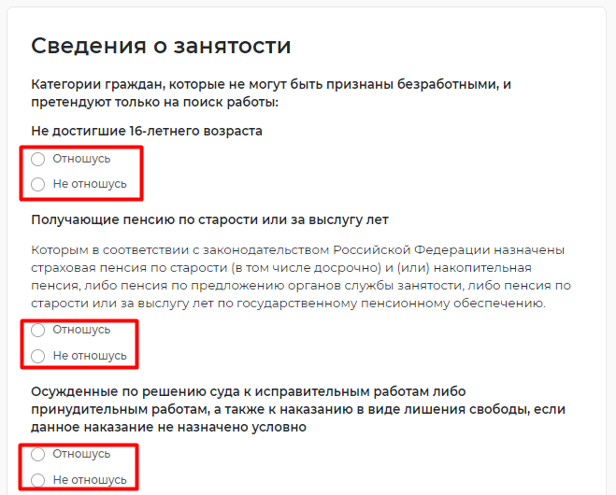
Нажать на кнопку «Отправить заявление», которая находится внизу формы подачи заявления. 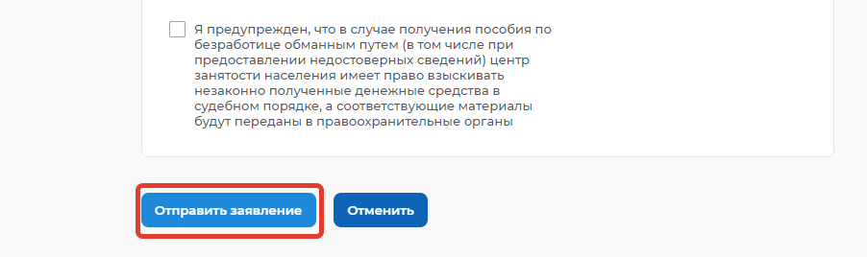
После успешной подачи заявления появится окно получения подтверждения отправки заявления.
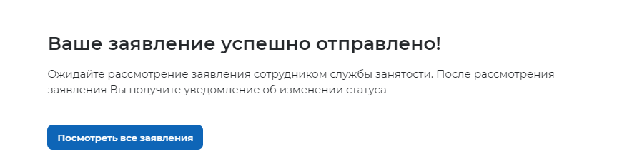
Если в заявлении было выбрано созданное ранее отмодерированное резюме (резюме со статусом «Одобрено»), заявление сразу после отправки принимает статус «Принято в работу» и сотрудники СЗН начнут работу по данному заявлению.
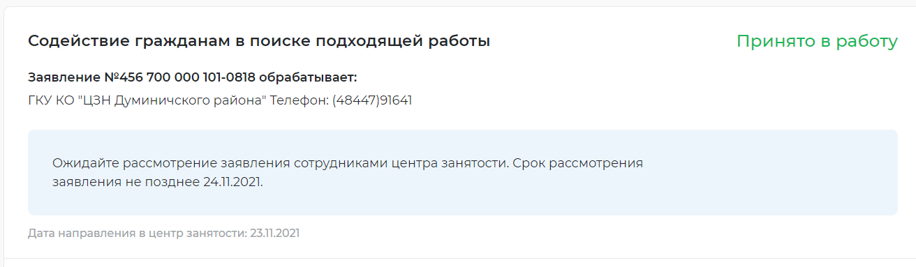
В случае, если в заявлении было выбрано резюме, еще не прошедшее проверку (резюме со статусом «Ожидает модерации»), после подачи заявление примет статус «Отправлено на рассмотрение». Работа по данному заявлению не начнет вестись, пока сотрудником СЗН не будет произведена успешная модерация резюме.
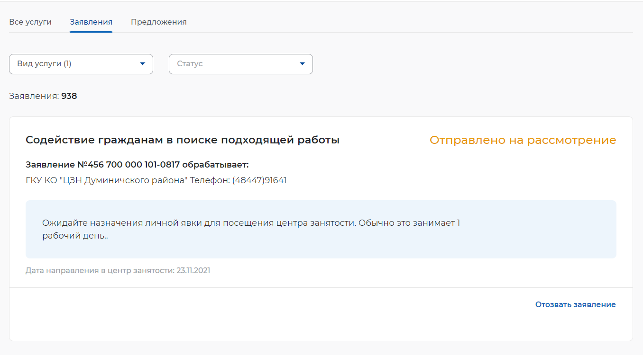
После успешной модерации резюме заявление изменит статус на «Принято в работу» и сотруднику СЗН будет поставлена первая задача.
В случае неуспешной модерации резюме (отказе в модерации) статус заявления меняется на «Отказано», работа по такому заявлению вестись не будет.
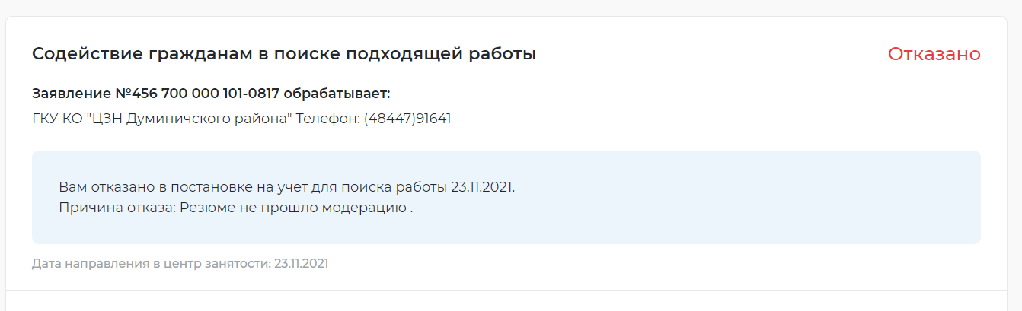
Причину неуспешной модерации резюме можно увидеть на странице «Мои резюме» в личном кабинете соискателя. После исправления недочетов и повторной отправке резюме на модерацию можно заново подавать заявление на поиск работы.

Просмотр и приоритизация списка подобранных вакансий гражданином в рамках оказания услуги
Для того чтобы просмотреть список подобранных вакансий по услуге, необходимо в личном кабинете соискателя перейти на главную страницу и нажать на пункт меню «Все сервисы».
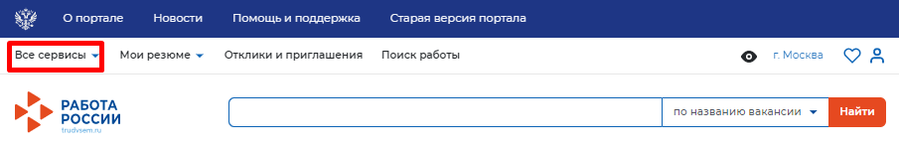
В разделе «Каталог услуг» выбрать пункт «Заявления».
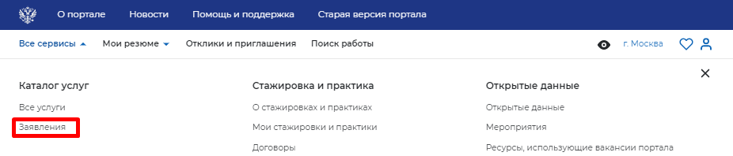
На открывшейся странице по заявлению со статусом «Подобраны вакансии» нажать на кнопку «Расстановка приоритетов для вакансий из списка».
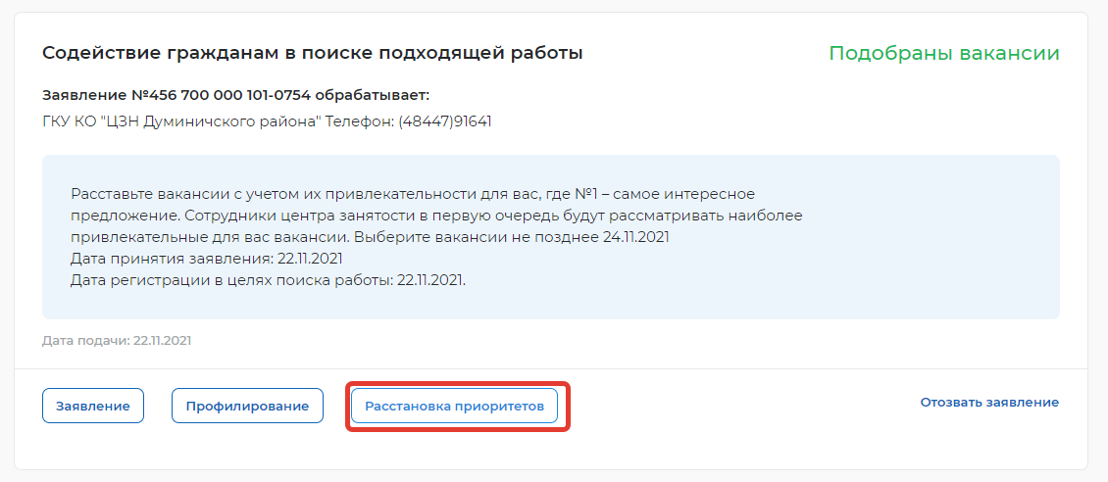
Откроется сформированный сотрудниками СЗН список вакансий работодателей, подходящих на указанное резюме в заявлении.
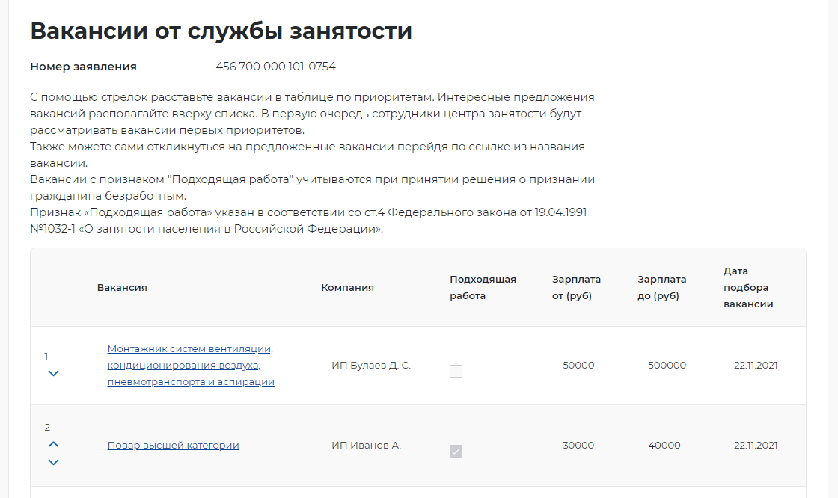
В данном списке соискатель может поменять приоритет у вакансий путем нажатия на стрелочки.
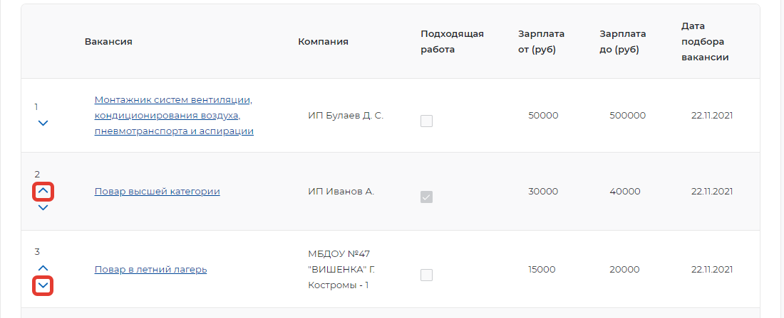

При нажатии на кнопку «Отправить» расставленные приоритеты отправятся в ЦЗН.
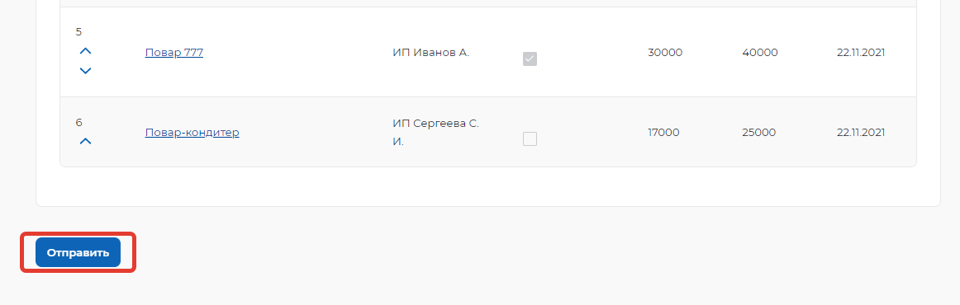

Организация и проведение собеседований на портале

Отклик на вакансию
Для того чтобы просмотреть список подобранных вакансий по услуге и осуществить отклик по вакансии необходимо в личном кабинете соискателя перейти на главную страницу и нажать на пункт меню «Все сервисы».
В разделе «Каталог услуг» выбрать пункт «Заявления».
По заявлению со статусом «Прохождение собеседований» нажать на кнопку «Список вакансий».
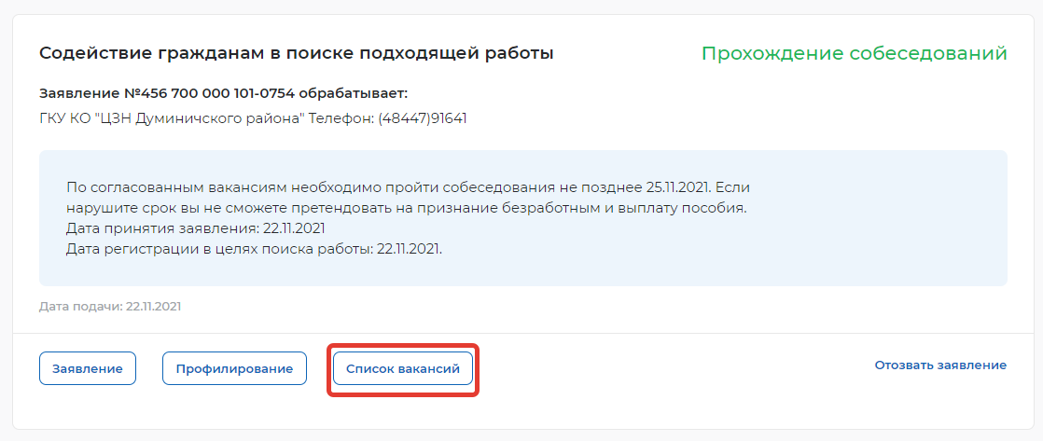
Откроется сформированный сотрудниками СЗН список вакансий работодателей, подходящих по заявлению гражданина.
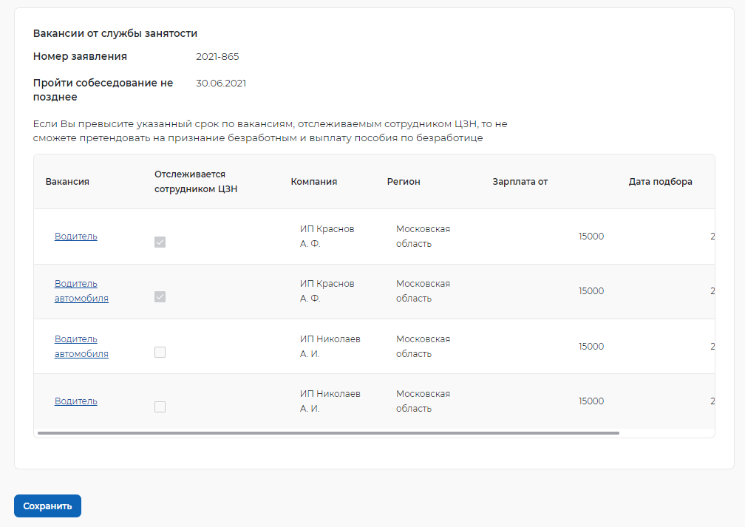
Чтобы перейти на карточку вакансии и откликнуться на вакансию необходимо нажать на наименование вакансии в списке.
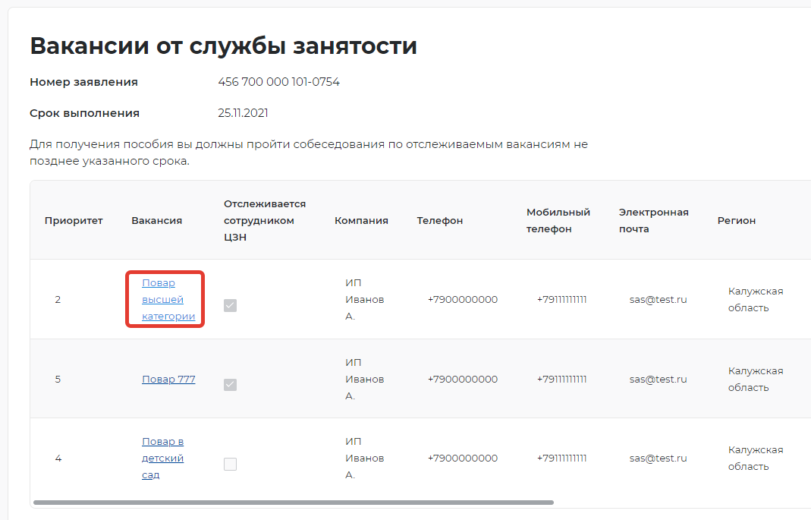
Откроется карточка вакансии работодателя, в которой соискатель может откликнуться на вакансию, нажав на кнопку «Откликнуться».
В карточке вакансии работодателя нажать на кнопку «Откликнуться».
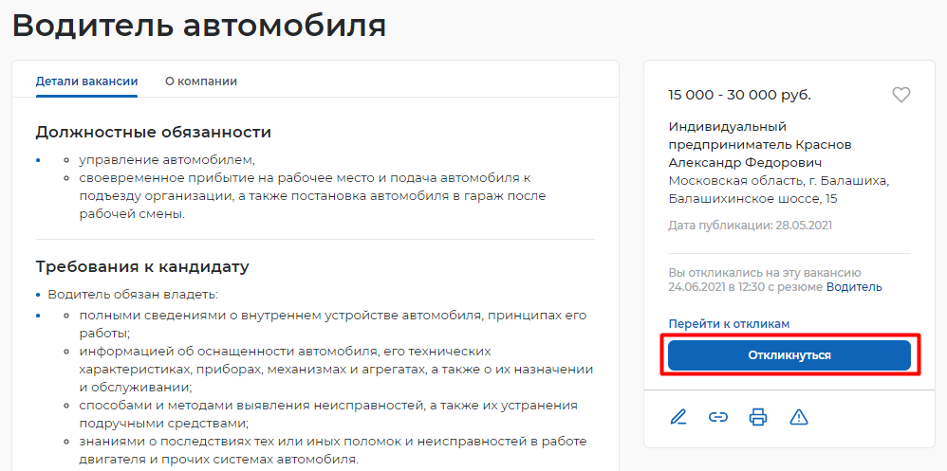
Заполнить требуемые данные (выбрать резюме, указанное в заявлении, и заполнить сопроводительное письмо) и нажать на кнопку «Откликнуться».
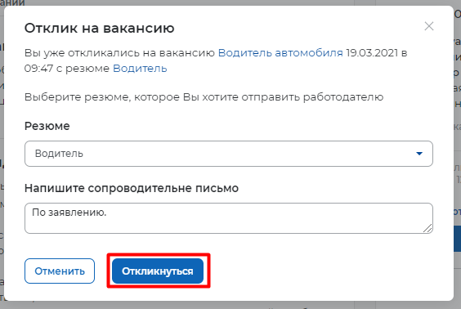
После нажатия на кнопку «Откликнуться» работодателю будет направлен отклик, который будет отображаться в разделе «Отклики и приглашения».
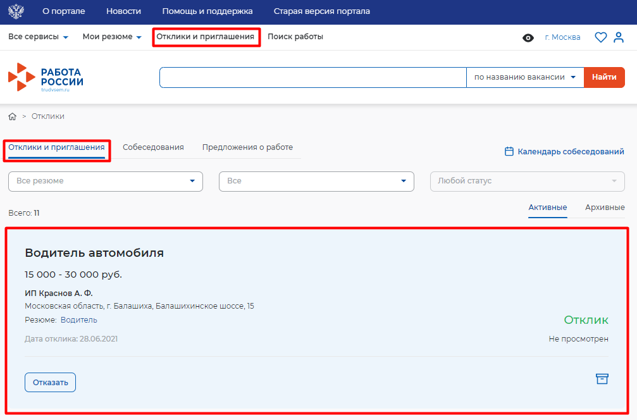

Принятие приглашения на собеседование
Из раздела «Собеседования» соискатель может принять приглашение на собеседование, отказать работодателю во взаимодействии, перенести собеседование или отменить его.
Для того чтобы принять приглашение на собеседование, необходимо авторизоваться (Авторизация соискателя на портале) в личном кабинете соискателя и перейти в раздел «Отклики и приглашения».
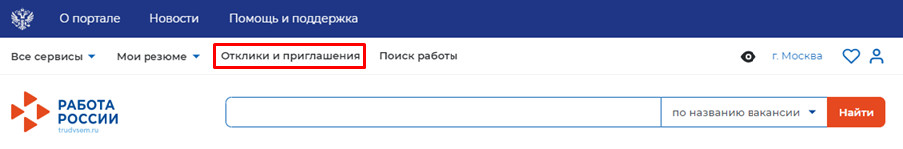
- Перейти на вкладку «Собеседования».
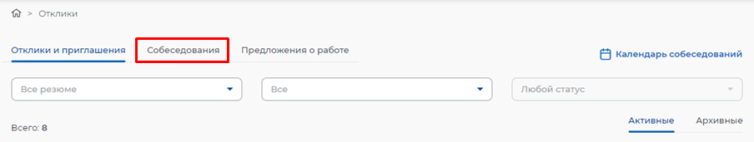
Нажать на кнопку «Принять» рядом с назначенным собеседованием.
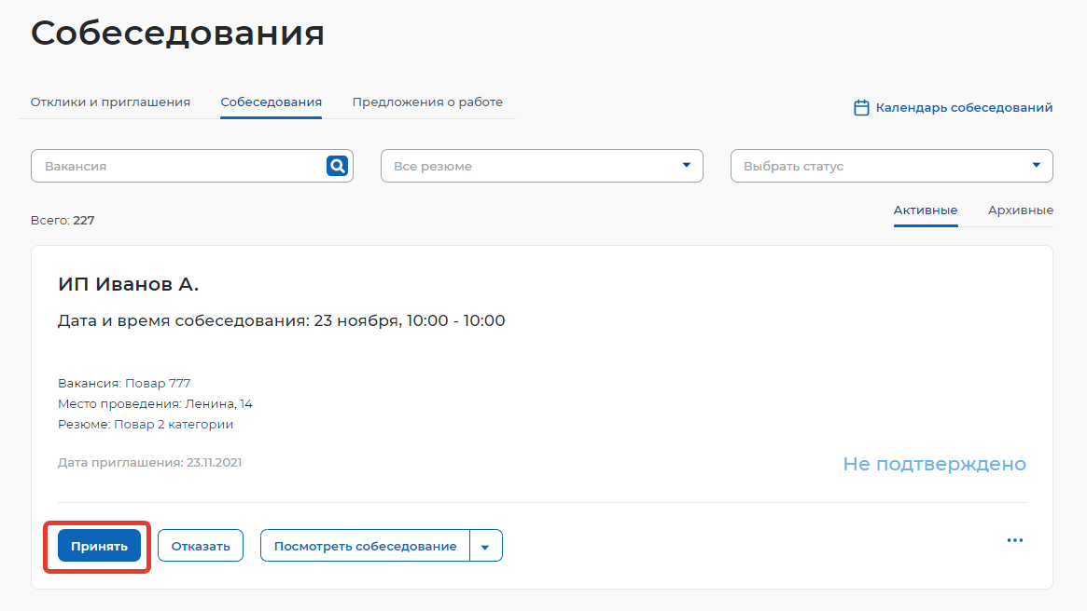
Заполнить сведения в открывшемся модальном окне (не обязательно) и нажать на кнопку «Принять».
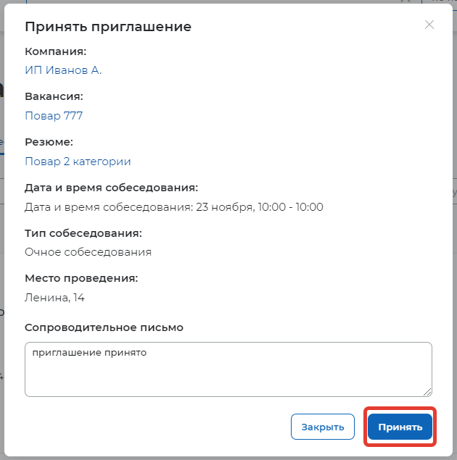
Согласие на собеседование отправится работодателю, статус собеседования перейдет в «Подтверждено».
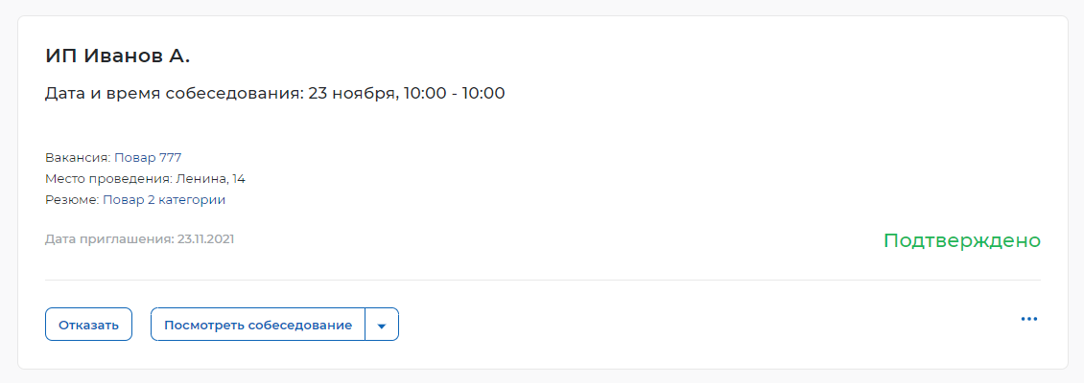
Когда собеседование будет проведено, работодатель сможет внести результаты собеседования. Для этого необходимо в личном кабинете работодателя найти собеседование, которое было проведено, и нажать на пункт «Собеседование проведено».
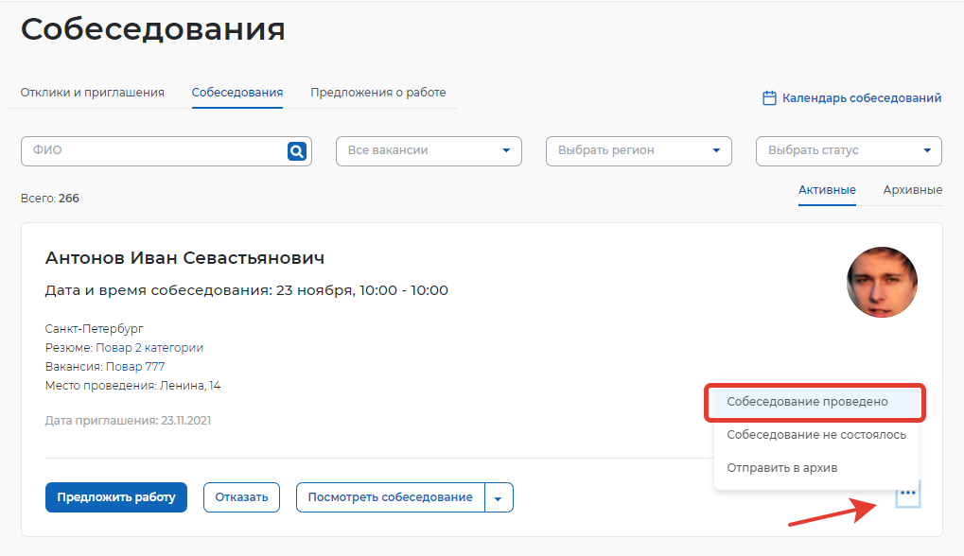
В открывшемся окне можно указать результаты собеседования и нажать на кнопку «Отправить».
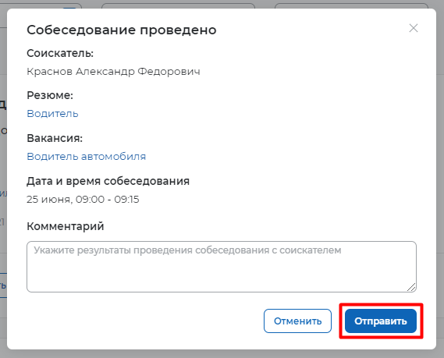

Собеседование перейдет в статус «Проведено».
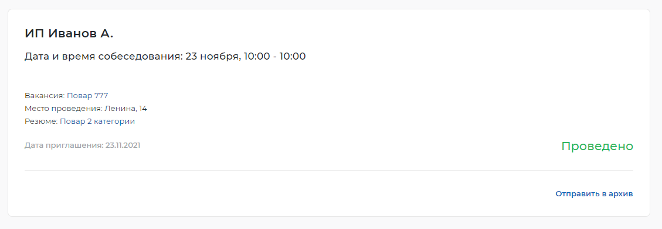
Далее работодатель может предложить работу или отказать соискателю. Процесс предложения работы описан в Инструкции по процессу оказания услуги для работодателя (предоставление услуги по содействию работодателям в подборе необходимых работников).
В данной инструкции рассмотрим процесс отказа соискателю.

Подтверждение прохождения собеседований гражданином
Гражданин должен подтвердить, что он прошел все собеседования. Для того чтобы подтвердить прохождение собеседований необходимо в личном кабинете соискателя перейти на главную страницу и нажать на пункт меню «Все сервисы».
В разделе «Каталог услуг» выбрать пункт «Заявления».
По заявлению со статусом «Прохождение собеседований» нажать на кнопку «Список вакансий».
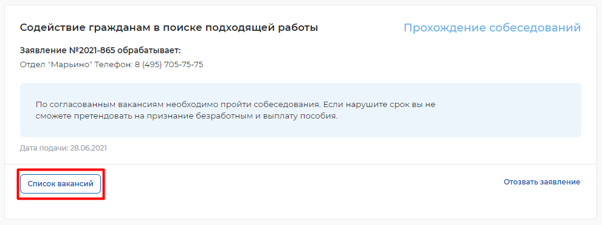
На открывшейся форме со списком вакансий нажать на кнопку «Сохранить».
